Fiche …… | Connaissances de géométrie | Sol13
Définition de la boule
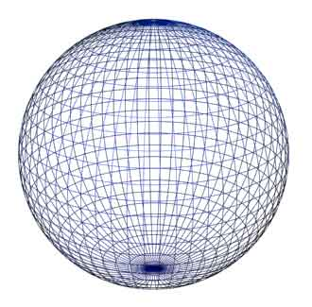
La sphère de centre O et de rayon 3 cm est l’ensemble des points situés à exactement 3 cm du centre O.

La boule de centre O et de rayon 3 cm est l’ensemble des points situés à 3 cm de O ou à moins de 3 cm du centre O.

Entraînement 1 On donne la sphère de rayon 5 cm et de centre O.
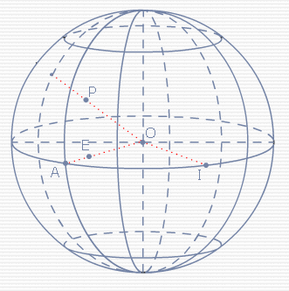 | - Nomme les 2 points qui appartiennent à la sphère :  ……… ………  - Nomme les 5 points qui appartiennent à la boule :  ……… ……… ……… ……… ………  - Complète avec = ou < ou >  OA …… 5 cm OE …… 5 cm  OI …… 5 cm OP …… 5 cm
Entraînement 2 On donne la sphère de centre O et de rayon 7 cm.
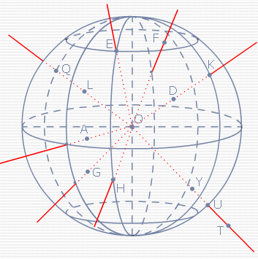 |  | - Colorie en vert les 5 points qui appartiennent à la sphère.  - Souligne les 11 points qui appartiennent à la boule :  - Entoure les 2 points qui n’appartiennent pas à la boule.  - Complète avec : = ou < ou >  OE …… 7 cm OF …… 7 cm OD …… 7 cm  OK …… 7 cm OQ …… 7 cm OL …… 7 cm  OA …… 7 cm OG …… 7 cm OH …… 7 cm  OY …… 7 cm OU …… 7 cm OT …… 7 cm
Entraînement 3 On donne la sphère de centre O et de rayon 10 cm.
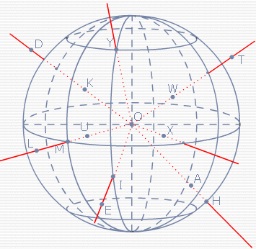 |  | - Colorie en vert tous les points qui appartiennent à la sphère.  - Souligne tous les points qui appartiennent à la boule :  - Entoure tous les points qui n’appartiennent pas à la boule.  - Nomme tous les points qui sont à 10 cm du point O.  ……… ……… ……… ………  - Nomme tous les points qui sont à plus de 10 cm du point O.  ……… ……… ……… ………  - Nomme tous les points qui sont à moins de 10 cm du point O.  ……… ……… ……… ……… ……… ………

